【B】道具表

B-1
地板黑膠 |  | 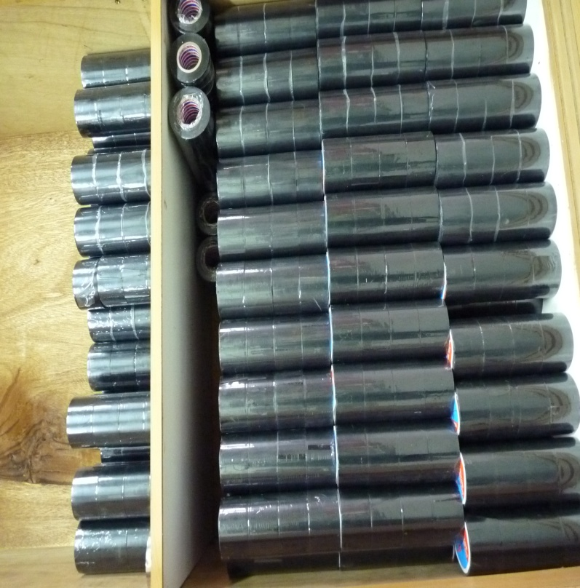
足技蹬竿坐套 |  | 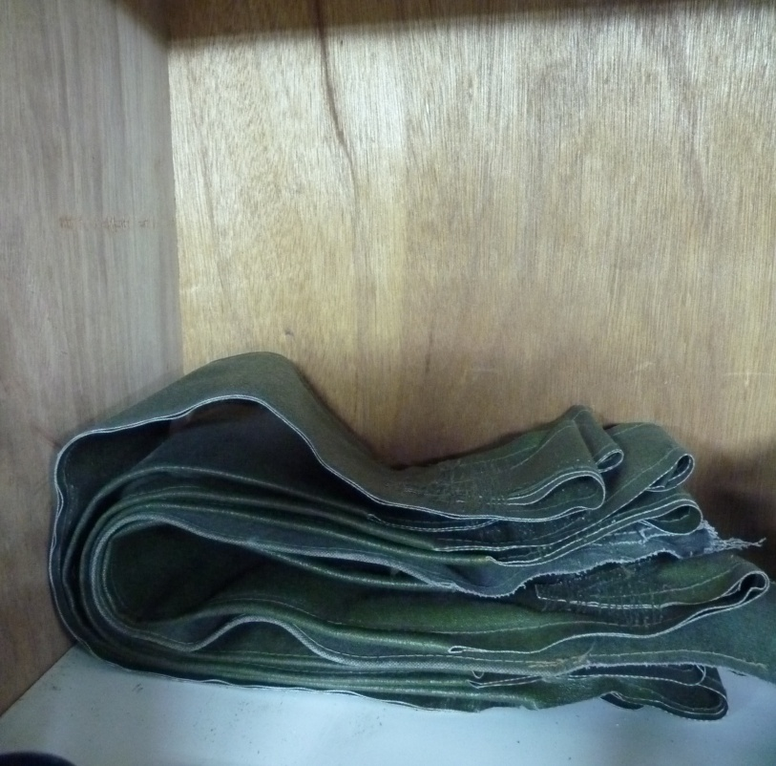

B-2
流星繩(盒) | 2 | 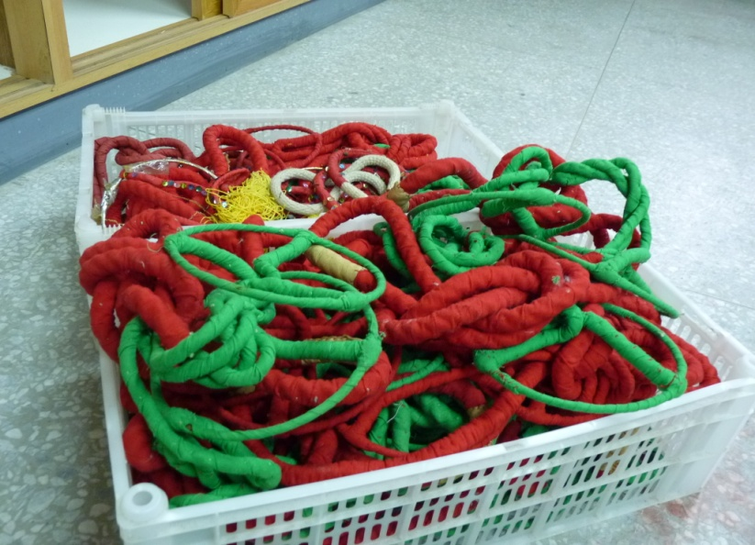
流星碗 |  | 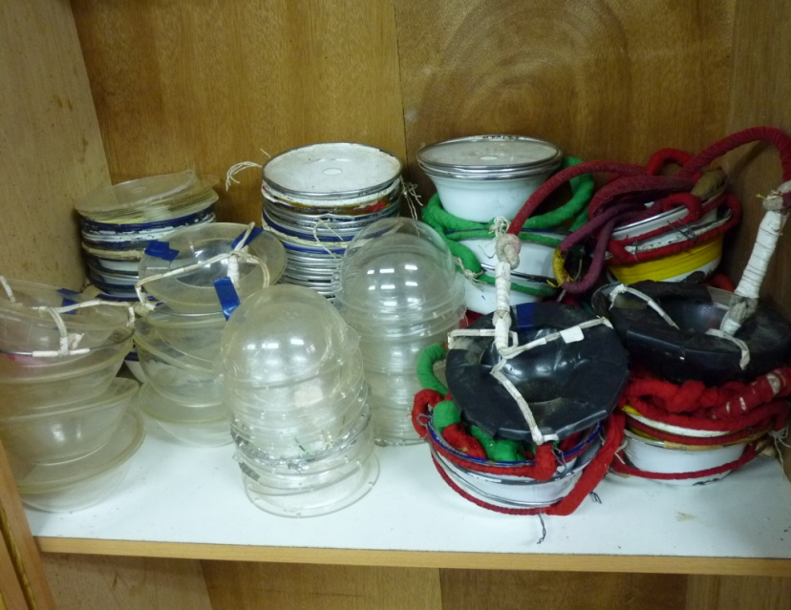
高腳花瓶 | 7 | 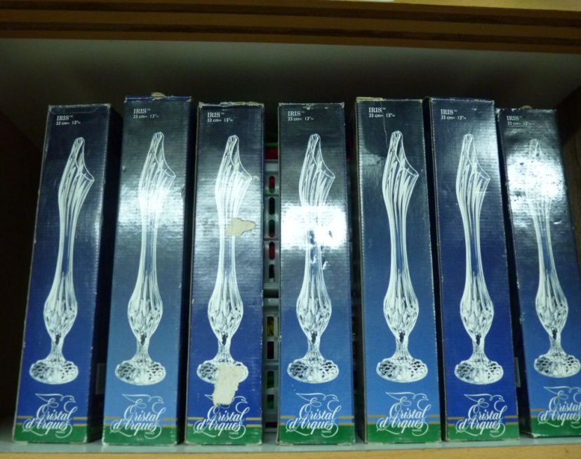

B-3
空櫃

B-4
空中鞦韆吊子 | 1 | 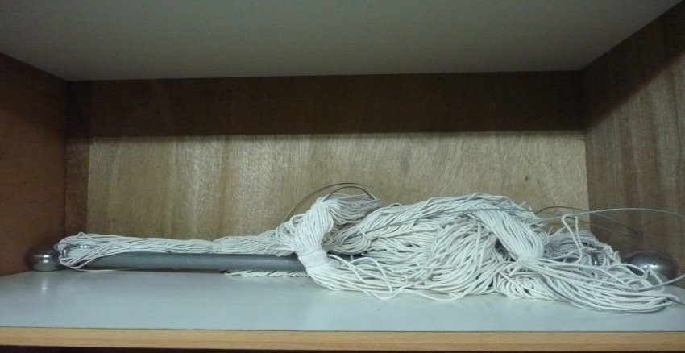
足技躺桌腳架 |  | 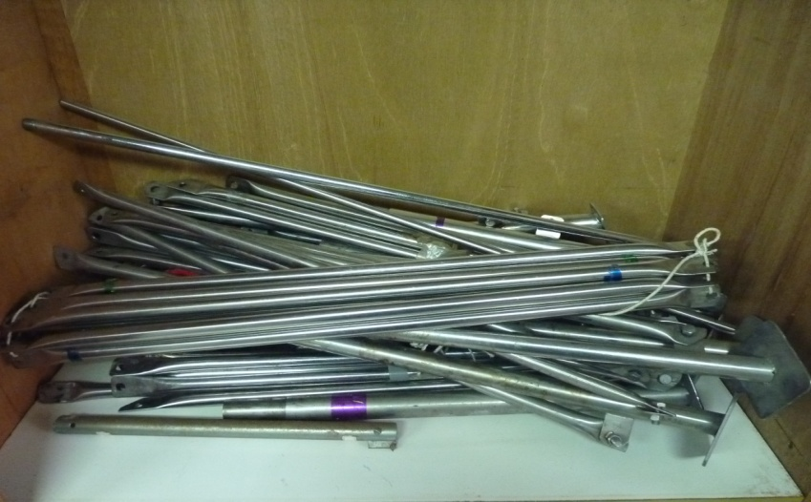
足技躺桌腳架 |  | 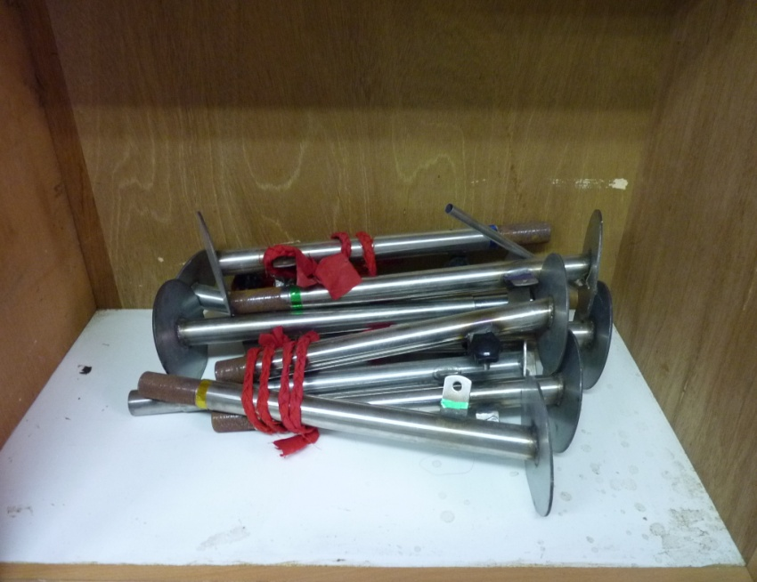

B-5
獅子跳樁  八角高架 | 1 | 

